**01 августа 2018 года**

**________________________________________________________**

**ИЗБИРАТЕЛЬНАЯ КОМИССИЯ РЕГИОНА**

**ПОСЕТИЛА С РАБОЧИМ ВИЗИТОМ**

**КОЛЫВАНСКИЙ РАЙОН**

**01.08.2018**

1 августа председатель Избирательной комиссии Новосибирской области Ольга Благо и секретарь Сергей Лебедев посетили с рабочим визитом Колыванский район.

Ольга Анатольевна и Сергей Владимирович провели рабочую встречу с главой района Евгением Артюховым и председателем Совета депутатов Колыванского района Ириной Вепревой, на которой обсудили ход подготовки к досрочным выборам Губернатора Новосибирской области 9 сентября 2018 года, в том числе вопросы содействия муниципальных органов ТИК и УИК в предоставлении транспорта, в обеспечении необходимой техникой, в информировании избирателей.

Кроме того, состоялась встреча с членами территориальной избирательной комиссии, на которой были обозначены задачи избирательных комиссий по информированию избирателей, а также по организации обучения членов УИК Колыванского района.

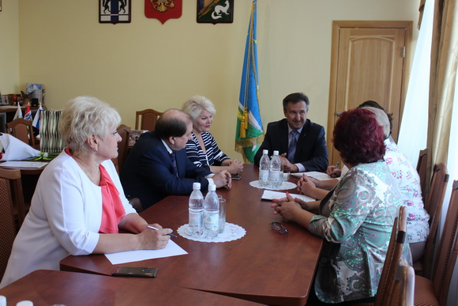

**01 августа 2018 года**

**________________________________________________________**

**ЗАО «Скала» победитель соревнования**

1 августа 2018 года в ЗАО «Скала», которое первым закончили заготовку сена на зимне – стойловый период прошло собрание трудового коллектива, на котором были подведены итоги соревнования. Глава района Евгений Артюхов и председатель Совета депутатов Ирина Вепрева вручили Благодарственные письма победителям соревнования.

